#Loaivb: Tin tức
#Tieude: Khẩn trương khống chế đám cháy tại phường Nùng Trí Cao
#Tacgia: Đàm Trí Tuệ của cái phòng PX03
Khẩn trương khống chế đám cháy tại phường Nùng Trí Cao
28/02/2026
Lượt xem: 78
Khoảng 18h00 ngày 27/2, ngay sau khi nhận được tin báo xảy ra cháy tại khu vực tổ dân phố 23, phường Nùng Trí Cao, Ban Chỉ huy Phòng, chống thiên tai phường đã nhanh chóng triển khai phương châm “4 tại chỗ”, huy động lực lượng tham gia chữa cháy.
Theo thông tin ban đầu, đám cháy xảy ra trên khu vực đồi cao, địa hình dốc, nhiều cây cối, thảm thực bì dày, thời tiết hanh khô khiến ngọn lửa bùng phát nhanh và có nguy cơ lan rộng sang diện tích rừng lân cận.

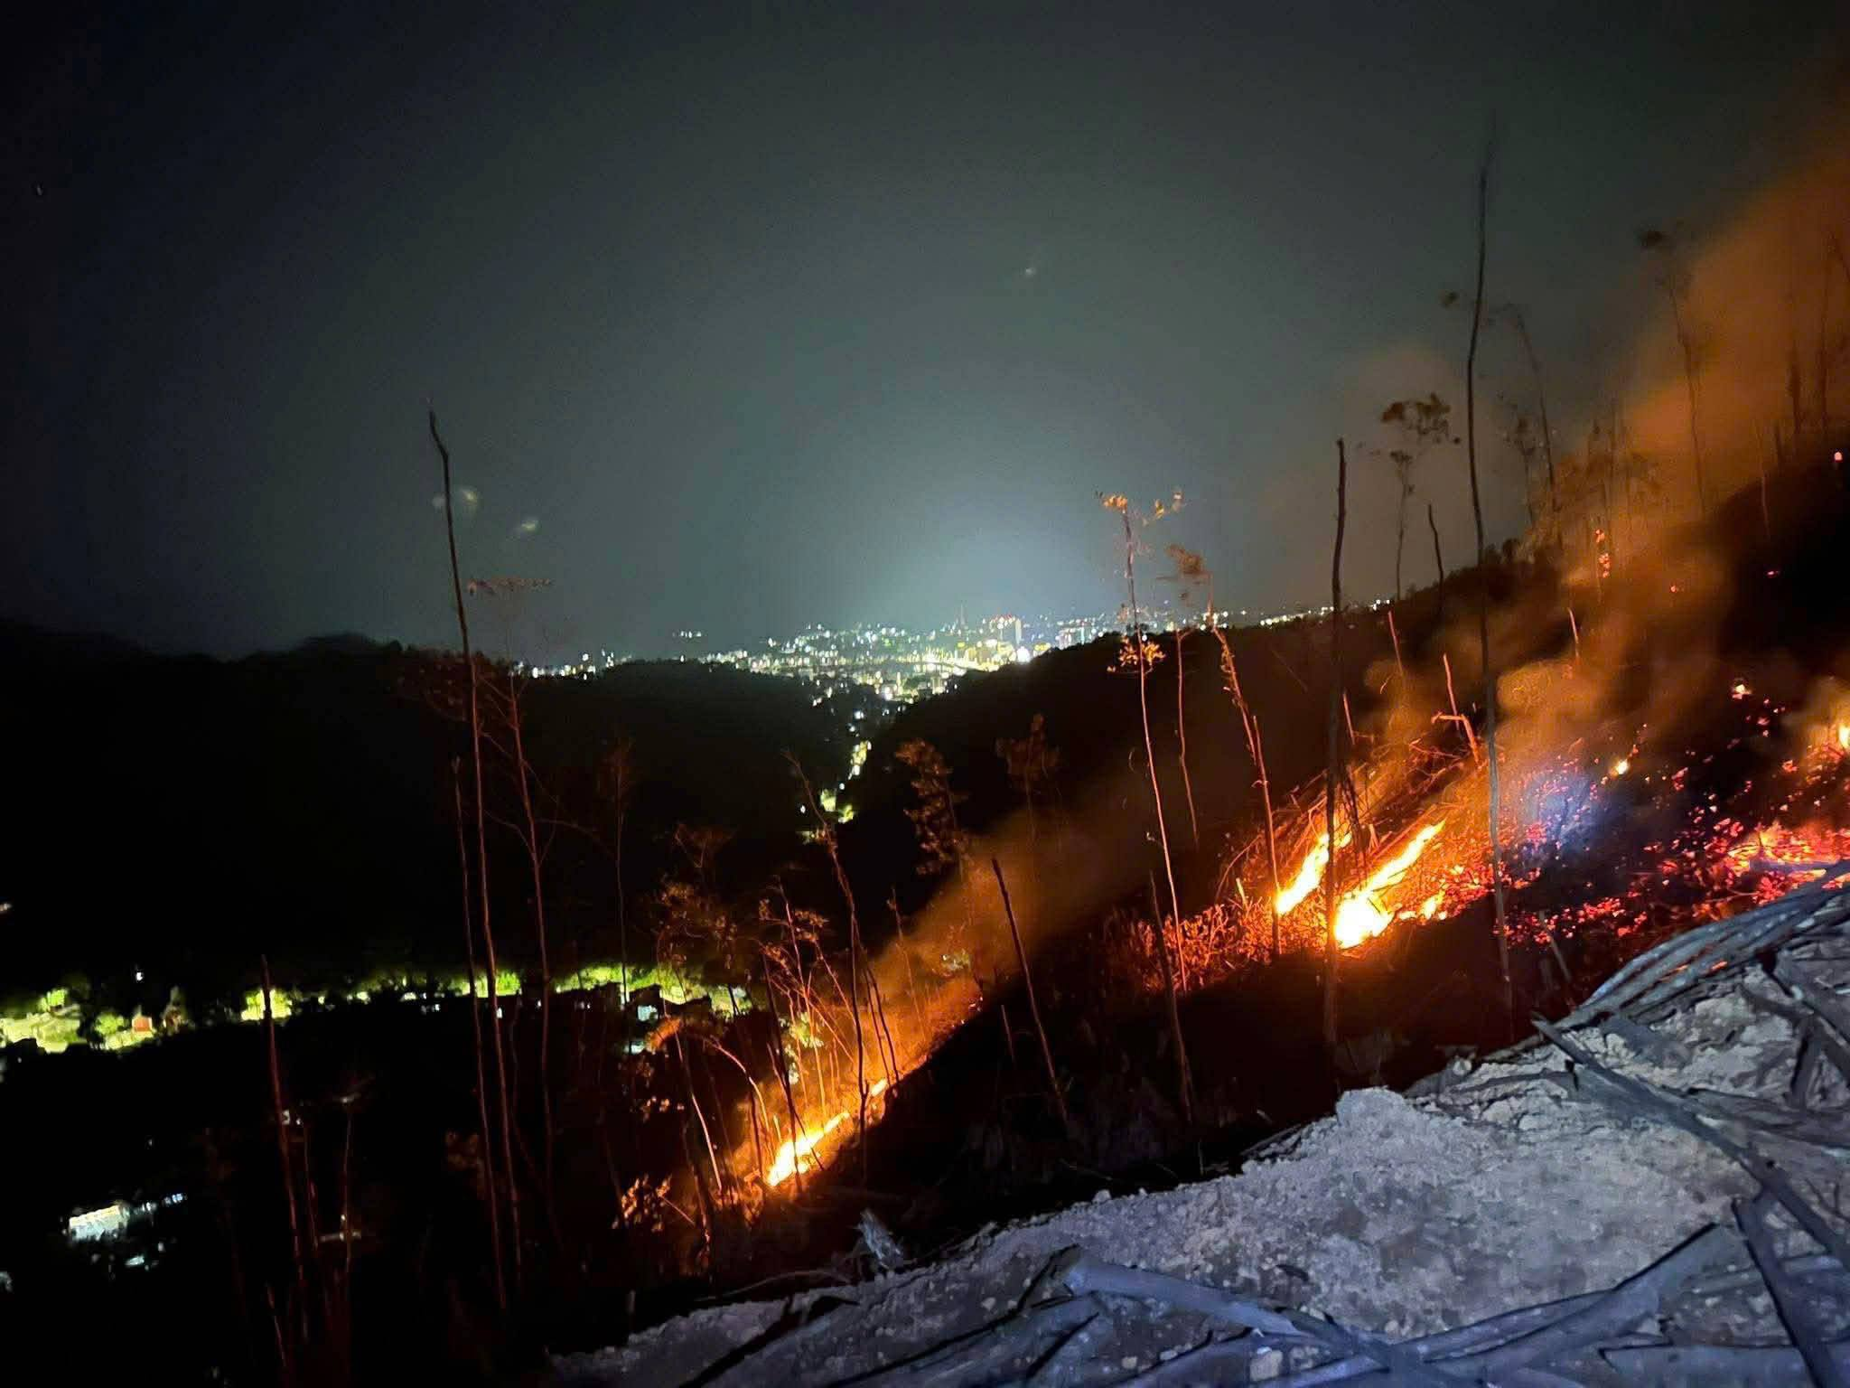
Đám cháy xảy ra tại phường Nùng Trí Cao.

Công an phường Nùng Trí Cao đã khẩn trương có mặt tại hiện trường, phối hợp lực lượng Ban Chỉ huy Quân sự phường, phòng Cảnh sát Phòng cháy chữa cháy và cứu nạn cứu hộ cùng các lực lượng chức năng tổ chức khoanh vùng khu vực cháy, tham gia phát dọn thực bì, tạo đường băng cản lửa; bảo đảm an ninh, trật tự tại hiện trường. Với tinh thần trách nhiệm cao, các lực lượng đã triển khai đồng bộ các biện pháp dập lửa, khống chế từng điểm cháy, không để bùng phát trở lại.

Đến khoảng 22h00 cùng ngày, đám cháy được khống chế và dập tắt hoàn toàn, không để cháy lan sang khu vực khác, hạn chế thấp nhất thiệt hại có thể xảy ra.

Hiện nguyên nhân vụ cháy đang được cơ quan chức năng tiếp tục xác minh, làm rõ.

Một số hình ảnh về các lực lượng tham gia chữa cháy

